STAYHOME

DIAGRAMMA DELLE CLASSI
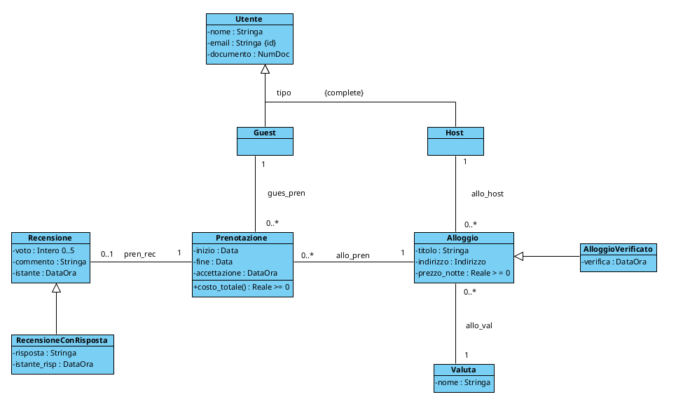

SPECIFICA DEGLI ATTRIBUTI

- Indirizzo
(Via: Stringa, Civico: Intero > 0, CAP: [0-9]{5})

- NumDoc
Segue lo standard del paese in cui si trova l’utente
Italia: [A-Z]{2}[0-9]{6}[A-Z]{2}

SPECIFICA DELLE CLASSI

- Classe Prenotazione

[V.Prenotazione.no_inizio_dopo_fine]
deve essere:
this.inizio < this.fine

[V.Prenotazione.no_accettazione_dopo_inizio]
deve essere:
this.accettazione < this.inizio

costo_totale(): Reale >= 0
pre:
nessuna
post:
Sia a:Alloggio tale che:
- (a, this):allo_pren

sia notti = this.fine - this.inizio

result = notti * a.prezzo_notte

- Classe Alloggio

[V.Allogio.no_prenotazioni_accavallate]
per ogni p:Prenotazione tale che (this, p):allo_pren
non deve esistere p':Prenotazione tale che (this, p'):allo_pren tale che:
- [p.inizio, p.fine] intersezione [p'.inizio, p'.fine] != insieme vuoto
- p != p'

- Classe Recensione

[V.Recensione.no_recensione_prima_fine_prenotazione]
Sia p:Prenotazione tale che (p, this):pren_rec, allora:
- p.fine <= this.istante

- Classe RecensioneConRisposta

[V.RecensioneConRisposta.no_risposta_prima_recensione]
per ogni oggetto this, deve essere:
this.istante_risp >= this.istante

DIAGRAMMA DEGLI USE-CASE

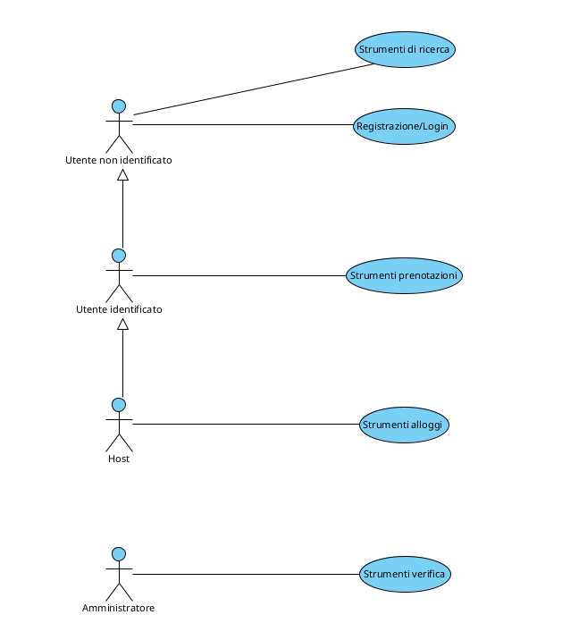

SPECIFICA DEGLI USE-CASE

- Use-Case Strumenti di ricerca

ricerca_classica(): Alloggio[0..*]
pre:
nessuna
post:
sia ALLO l'insieme degli oggetti a:Alloggio tali che
non esiste p:Prenotazione tale che:
- (a, p):allo_pren
- [p.inizio, p.fine] intersezione oggi != insieme vuoto

result = ALLO

ricerca_premium(): Alloggio[0..*]
pre:
nessuna
post:
sia ALLOPREM l'insieme degli oggetti a:AlloggioVerificato tali che
non esiste p:Prenotazione tale che:
- (a, p):allo_pren
- [p.inizio, p.fine] intersezione oggi != insieme vuoto

- Use-Case Registrazione/Login

nuovo_utente(n:Stringa, e:Stringa, d:NumDoc): Utente
pre:
non deve esistere u':Utente tale che:
- u'.email = e
post:
viene creato e restituito un nuovo oggetto result:Utente tale che:
- result.nome = n
- result.email = e
- result.documento = d

- Use-Case Strumenti prenotazioni

prenota(a:Alloggio, i:Data, f:Data): Prenotazione
pre:
non deve esistere p':Prenotazione tale che:
- (a, p'):allo_pren
- [p'.inizio, p'.fine] intersezione [i, f] != insieme vuoto

sia u:Guest l'istanza dell'attore che ha invocato lo use-case
non deve esistere il link (a, u):allo_host
post:
viene creato e restituito un nuovo oggetto result:Prenotazione tale che:
- result.inizio = i
- result.fine = f
- result.accettazione = adesso

vengono creati i seguenti link:
- (u, result):gues_pren
- (a, result):allo_pren

crea_recensione(p:Prenotazione, v:Intero 0..5, c:Stringa): Recensione
pre:
sia u:Guest l'istanza dell'attore che ha invocato lo use-case
deve esistere il link (u, p):gues_pren

p.fine <= oggi
post:
viene creato e restituito l'oggetto result:Recensione tale che:
- result.voto = v
- result.commento = c
- result.istante = adesso

vengono creati i seguenti link
- (p, result):pren_rec

- Use-Case Strumenti alloggi

nuovo_alloggio(t: Stringa, i:Indirizzo, p:Reale >= 0, v:Valuta): Alloggio
pre:
nessuna

post:
sia u:Host l'istanza dell'utente che ha invocato lo use-case

viene creato e restituito l'oggetto result:Alloggio tale che:
- result.titolo = t
- result.indirizzo = i
- result.prezzo_notte = p

vengono creati i seguenti link:
- (result, u):allo_host
- (result, v):allo_val

rispondi_a_recensione(r:Recensione, risp:Stringa): RecensioneConRisposta
pre:
sia u:Host l'istanza dell'utente che ha invocato lo use-case

sia ALLO l'insieme degli oggetti a:Alloggio tali che:
- (a, u):allo_host

sia PREN l'insieme degli oggetti p:Prenotazioni tali che:
- (a, p):allo_pren per un qualsiasi a in ALLO

sia REC l'insieme degli oggetti r':Recensione tali che:
- (p, r'):pren_rec per un qualsiasi p in PREN

r deve essere in REC
post:
r viene reso di classe più specifica RecensioneConRisposta con:
- r.risposta = risp
- r.istante_risp = adesso
e viene restituito

- Use-Case Strumenti verifica

verifica_alloggio(a:Alloggio): AlloggioVerificato
pre:
a non deve già essere di classe più specifica AlloggioVerificato
post:
a viene reso di classe più specifica AlloggioVerificato con:
- a.verifica = adesso

